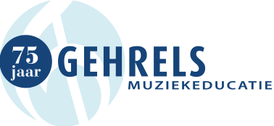 | 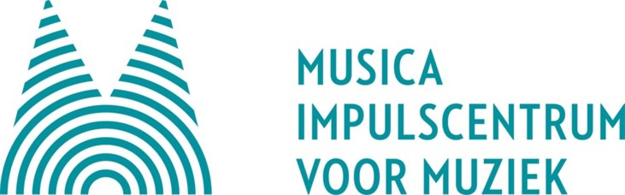

Woensdag 24 november 2021, 15.30 uur

Grenservaringen
IEDEREEN MUZIEK!
Naar Inclusief Muziekonderwijs

Kosten: 9,50 euro
Aanmelden: volgt.

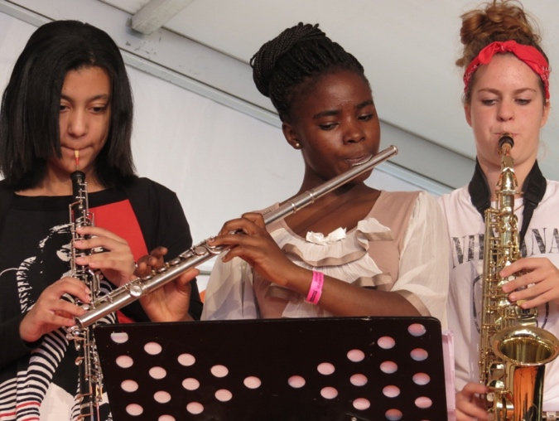 | 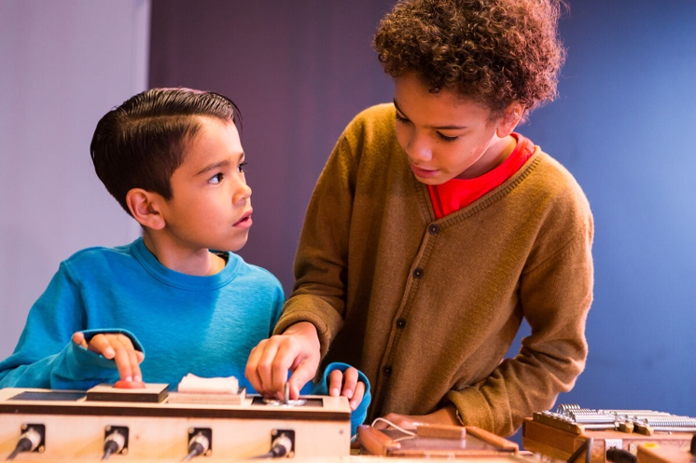

Musica (Neerpelt, België) en Gehrels Muziekeducatie (Nederland) hebben vorig schooljaar de handen ineengeslagen en twee online bijeenkomsten georganiseerd over ‘hEAR DROPS’ en het ‘Technologie als middel voor muzikale ontwikkeling’. In het schooljaar 2021-2022 zetten we deze samenwerking voort en worden opnieuw twee bijeenkomsten georganiseerd.

Op woensdag 24 november van 15.30 tot 17.00 uur organiseren we de eerste volgende online bijeenkomst. Tijdens deze bijeenkomst zal inclusief muziekonderwijs centraal staan. Het doel is met sprekers en deelnemers uit Vlaanderen en Nederland na te denken over de vraag hoe we het muziekonderwijs toegankelijker kunnen maken voor alle kinderen en jongeren. Voor deze bijeenkomst hebben we 2 sprekers uitgenodigd:

- Marco de Souza, directeur van het Muziekcentrum Zuidoost (MZO) in Amsterdam en oprichter van het Leerorkest (zie https://muziekcentrumzuidoost.nl).
- Floortje Smehuijzen, hoofd educatie van het Muziekgebouw aan ’t IJ en het Bimhuis, Amsterdam. Onder het Muziekgebouw valt ook het SoundLAB (voorheen Klankspeeltuin).

Michel Hogenes, voorzitter van Gehrels Muziekeducatie zal deze bijeenkomst voorzitten.

Muziekcentrum Zuidoost
Meer dan tien jaar geleden heeft Muziekcentrum Zuidoost de overgang gemaakt van een traditionele muziekschool naar een breed muziekcentrum met een groot en divers aanbod van cursussen en activiteiten. Het aanbod varieert van korte kennismakingscursussen tot meerjarig regulier instrumentaal/vocaal muziekonderwijs, van lessen voor kleuters tot lessen voor volwassenen, van pop tot klassieke muziek, en van binnenschoolse cursussen tot een gevarieerd aanbod aan buitenschoolse activiteiten. En daar komen de activiteiten van de Brede School en het Leerorkest nog eens bij. Het Muziekcentrum Zuidoost is gelegen in het zeer diverse stadsdeel Amsterdam Zuidoost en heeft als doel alle kinderen in de gelegenheid te stellen muziek te leren spelen.

SoundLAB
Het Muziekgebouw aan ‘t IJ beschikt over een unieke collectie van wel 100 eigenaardige, superinteressante en speciaal voor het SoundLAB ontworpen muziekinstrumenten. Iedereen kan er muziek mee maken. SoundLAB organiseert bijna dagelijks workshops voor kinderen, jongeren, volwassenen, scholen, verjaardagsfeestjes en meer. In no-time bespelen deelnemers de instrumenten zonder dat het nodig is ze noten kunnen lezen of ooit eerder een muziekinstrument aangeraakt te hebben. Iedereen kan en wil deelnemen aan SoundLAB-workshops.

Over de organisatoren

Musica, Impulscentrum voor Muziek heeft als doel mensen te inspireren tot een bewuste en avontuurlijke omgang met klank en muziek. Met de vinger aan de pols van de samenleving streeft Musica naar een kwaliteitsvolle muziekparticipatie voor iedereen, ongeacht leeftijd, culturele of sociale achtergrond. Een van de activiteiten die Musica heeft ontwikkeld is hEAR DROPS.

Gehrels Muziekeducatie is het Nederlandse expertisecentrum voor muziekeducatie met als doel het bevorderen van de muzikale vorming, zowel binnen het reguliere onderwijs als daarbuiten. Gehrels Muziekeducatie richt zich op professionals die werken met kinderen tussen de 0 en 13 jaar. Zij verzorgt professionaliseringdagen onderhoudt de website www.gehrelsmuziekeducatie.nl en geeft het tijdschrift De Pyramide uit.

Meld je aan voor deze workshop om meer te weten te komen over inclusief muziekonderwijs!

